**Paroisse Sainte Marie des Sables d'Olonne**

**Dimanche 15 septembre 2024**

**24 ème dimanche du temps ordinaire**

**Les mots que tu nous dis**

**LITURGIE D'OUVERTURE**

**Procession d'entrée** : La procession se met en place derrière la croix et le Livre de la Parole

**Chant d'entrée :** Dieu nous éveille à la foi A 20-70-1 **Feuille bleue n° 10**

**Mot d'accueil :** Le célébrant

**Rite pénitentiel :** Confiteor + Saint Jean Baptiste AL 539

**Gloire à Dieu :**  Saint Jean Baptiste AL 539

**Prière d'ouverture :** Missel

**LITURGIE DE LA PAROLE**

**1ère lecture:** Lecture du livre du prophète d’Isaïe 50, 5-9a

**Psaume : 114**

**Refrain** : **Je marcherai en présence du Seigneur sur la terre des vivants.**

***AELF partition Robert p.78 (La partition a été envoyée par mail aux animateurs et organistes. Si vous ne l'avez pas reçue, envoyez un courriel à*** [***paroissedesolonnes@gmail.com***](mailto:paroissedesolonnes@gmail.com) ***en précisant votre nom et votre relais)***

**2eme lecture :** Lecture de la lettre de saint Jacques 2, 14-18

**Acclamation :**  337

Alléluia. Alléluia. Que la croix du Seigneur soit ma seule fierté !Par elle, le monde est crucifié pour moi,et moi pour le monde. Alléluia.

**Évangile**: Évangile de Jésus Christ selon Saint Marc 8, 27-35

**Homélie** :

**Profession de foi** :

**Prière universelle**:

*Refrain du chant* : **Par Jésus-Christ, ton serviteur, nous te prions Seigneur**

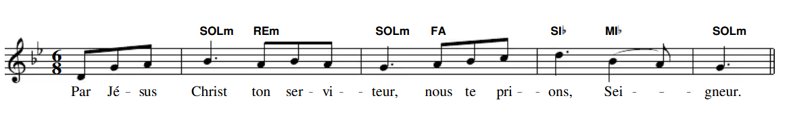

**Quête**: Notre offrande de ce jour est pour les besoins de la Paroisse. Merci de votre générosité.

**LITURGIE EUCHARISTIQUE**

**Chant d'offertoire** :

**Prière sur les offrandes :** Missel

**Sanctus :** Saint Jean Baptiste AL 539

**Prière eucharistique :**

**Anamnèse :** Saint Jean Baptiste AL 539

**Notre Père :**

**Geste de paix :**

**Agneau de Dieu :** Saint Jean Baptiste AL 539

**Chant de communion :** Jésus le Christ, lumière intérieure, D 19-30 **Feuille bleue n°34**

en action de grâce

**Prière après la communion :** Missel

**LITURGIE DE L'ENVOI**

**Annonces :**

**Bénédiction:** le célébrant...

**- Amen.**

**Chant d'envoi :** Que soit béni le nom de Dieu A 245 **Feuille bleue n°19**

**Prière universelle** 15 septembre 2024

***Important :*** *La personne qui lit les intentions de prière doit rester à l’ambon jusqu'à la fin de la lecture de la conclusion par le prêtre.*

**Introduction***:* Forts de notre foi, confions à Dieu nos prières pour le monde:

*.*

**Refrain :**



1- Seigneur, tu appelles l’Église à proclamer un Christ crucifié et ressuscité : nous te prions pour les pasteurs et les théologiens qui prêchent, afin que le peuple de Dieu grandisse dans la foi ; **R/**

**2-** Seigneur, tu te soucies des grands de ce monde : nous te prions pour les hommes politiques, afin qu’ils servent davantage les plus petits dans la justice ;

**R/**

3- Seigneur, tu as connu la souffrance : nous te prions pour les personnes confrontées à une souffrance physique et psychique, afin qu’elles trouvent en toi la paix ;

**R/**

4- Seigneur, tu nous invites à marcher humblement à ta suite : nous te prions pour ceux qui aujourd’hui sont dans l’épreuve ; accorde-nous d’être proches d’eux, que nous portions fraternellement et solidairement nos croix pour l’amour de ton nom.

**R/**